STOWARZYSZENIE „U ŹRÓDŁA” oraz

OŚRODEK ROZWOJU OSOBISTEGO I DUCHOWEGO „TU I TERAZ”

W NOWYM KAWKOWIE
www.tuiteraz.eu www.u-zrodla.pl

zapraszają 30 kwietnia-3 maja 2015 na warsztat

ŚWIĘTA LADACZNICA W TOBIE – POWRÓT DO BOSKIEJ SEKSUALNOŚCI”
PROWADZI: IZA CISEK

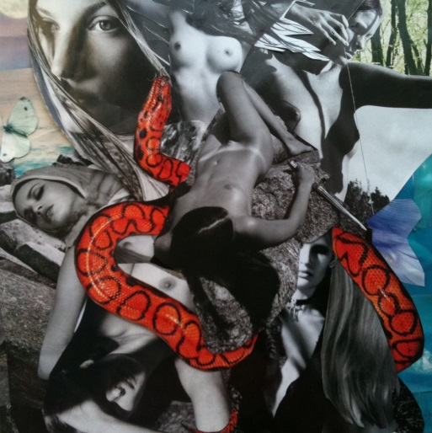

Jeśli przyciąga Cię tytuł tego warsztatu, jednoczący pozorne przeciwieństwa to…świetnie! Określenie Święta Ladacznica może stanowić paradoks – jak to, co seksualne, może być połączone z tym, co poświęcone jest Bogu czy bogom? W jaki sposób aspekty należące do sfery sacrum mogą współistnieć z tymi z obszaru profanum? Podział na „świętą i kurwę”, „madonnę i ladacznicę”, „żonę i kochankę” pojawił się zaledwie kilka tysięcy lat temu, jednak w zbiorowej świadomości jest nadal obecny.
Żyjemy w kulturze, która zaledwie od kilku tysięcy lat rozdziela ciało i seksualność od duchowości. Tymczasem w głębi naszej psychiki, w naszej nieświadomości, przechowywane są dawne wzorce z czasów, kiedy seksualność była uświęcona. Te psychiczne wzorce i zarazem potężne wewnętrzne siły, które nami kierują, to archetypy. Są one uniwersalne dla ludzi na całym świecie i często nieświadomie dają o sobie znać. „Święta Ladacznica” to właśnie jeden z ważnych archetypów, wewnętrznych aspektów kobiecości.
Kobieca cielesność, zmysłowość i seksualność zostały obarczone grzechem, poczuciem winy, wstydu i kojarzone są z nieczystością. A jeśli bywają „wyzwolone”, są często pozbawione duchowego wymiaru. Będziemy odtwarzać to połączenie a nawet łączyć te dwa aspekty w spójną całość, tak byś poczuła uświęcenie seksualności, jedność tego, co cielesne z tym, co duchowe. Wtedy doświadczysz czysto kobiecej energii, która pozwoli Ci zakochać się we własnym ciele, energii, która krąży od stóp aż po czubek głowy!
Co będziemy robić – będziesz doświadczać pracy z granicami, dotykiem, nagością, ruchem, tańcem, energią seksualną i rytuałem. Wspólnie będziemy odkrywać archetypy, czyli pierwotne psychiczne wzorce zachowań, zamieszkujące nieświadome pokłady naszej psychiki. Spotkamy się w intymnej i bezpiecznej przestrzeni kobiecej grupy.
Co możesz zyskasz * Poznasz i przetransformujesz swoje przekonania na temat seksualności Twojego ciała; * Aktywujesz stłumioną energię seksualną * Poznasz nowe jakości kobiecej słodyczy; * Odkryjesz fascynujące sposoby celebrowania przyjemności, *Doświadczysz uzdrawiającej siły frywolnego śmiechu; * Otworzysz Twoje ciało na błogość i rozkosz…
A wszystko po to, abyś stała się lubieżnie niewinną i wyuzdanie czystą, czyli Świętą Ladacznicą. I abyś mogła swobodnie kształtować swoje życie seksualne w zgodzie z tym, kim naprawdę jesteś! Oraz żeby określenie „boski seks” zyskało dla Ciebie nowe wymiary…

PROWADZĄCA IZA CISEK:
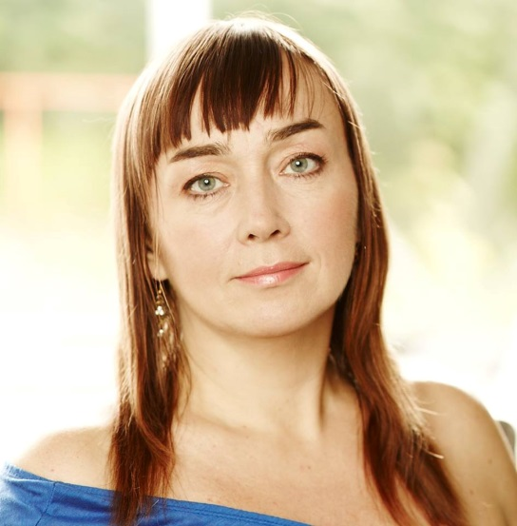
Pracuję jako coach ciała, nauczycielka przebudzonej seksualności oraz trenerka rozwoju osobistego w obszarze relacji intymnych. Korzystam z metod i narzędzi, które poznałam w trzyletniej Szkole Trenerów przy Dojrzewalni Róż oraz podczas rocznego kursu Ruchu Autentycznego i Praktyka NLP. Wykorzystuję także techniki pracy z ciałem, dotykiem, ruchem, świadomymi formami tańca oraz seksualności – całe bogactwo mądrości, wiedzy i doświadczeń, które poznawałam i odkrywałam przez lata. Studiuję także na UAM w Poznaniu w podyplomowym Studium pomocy psychologicznej w dziedzinie Seksuologii.
Ponieważ w pracy z ludźmi najbardziej interesuje mnie wspieranie innych w zaprzyjaźnianiu się ze swoim ciałem i zamieszkaniu w nim w pełni, stworzyłam autorski Coaching Ciała, który jest praktykowaniem uważnej obecności w ciele. Dzięki temu możliwy staje się swobodny przepływ życiodajnej i kreatywnej siły – energii seksualnej. Tworzy się także przestrzeń, by przyjmować wciąż więcej i więcej przyjemności oraz błogości. Pełnymi garściami czerpię z mądrości dawnych przekazów z ich bogactwem mitów i symboli, które zamieszkują naszą podświadomość. A ponieważ to, co podświadome zapisane jest w ciele, pracę z archetypami bardzo często wykorzystuję w zgłębianiu aspektów kobiecej i męskiej seksualności.
Pomagam kobietom i mężczyznom, którzy chcą zadbać o równowagę swojego ciała, by mogły/li lepiej zarządzać swoją energią, także seksualną. A także tym, dla których ważna jest intymność z samą/ym sobą i innymi oraz pełne szczerości relacje.
www.cochingciala.pl, https://www.facebook.com/CoachingCiala?ref=hl

TERMIN: 30 kwietnia-3 maja 2015
Czas trwania: początek zajęć 30.IV godz. 18 (zaczynamy w czwartek);
zakończenie 3.V godz. 14 (obiadem w niedzielę);

ORGANIZATOR: Iza Cisek www.coachingciala.pl
MIEJSCE: Ośrodek Rozwoju Osobistego i Duchowego „Tu i Teraz”,
Nowe Kawkowo www.tuiteraz.eu
KOSZTY: 550 zł warsztat (przy rezerwacji miejsca w ośrodku do 20 marca
cena za warsztat spada do 450 zł) + koszty pobytu i wyżywienia

KONTAKT: www.tuiteraz.eu, kawkowo@tuiteraz.eu, biuro: 0662759576
Maja Wołosiewicz - Towalska 0606994366,
Jacek Towalski 0602219382
Uwaga: Konieczna wpłata zaliczki w wysokości 140 zł do 15 kwietnia (z opisem ”zaliczka za pobyt 30.IV-3.V. 2015) na konto Ośrodka Tu i Teraz. Ilość miejsc ograniczona - w tym samym czasie odbywają się w ośrodku także inne warsztaty!
BANK PKO BP
92 1020 3541 0000 5502 0206 3410
Tydzień przed zajęciami zaliczki nie zwracamy!!!

